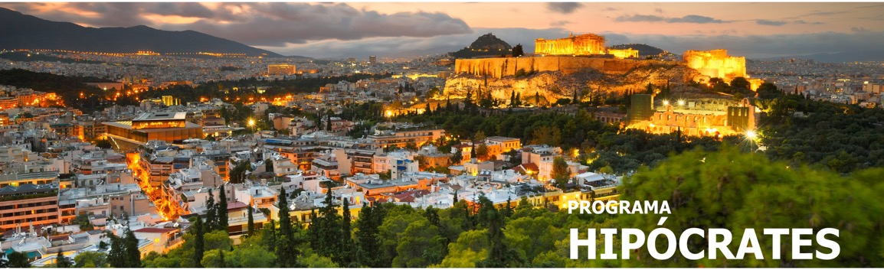
6 días / 5 noches 2026
Del 02 abril a 22 octubre 2026: Cada jueves

*Este programa opera durante el verano *

ATENAS – MYKONOS – KUSADASI - PATMOS
CRETA - SANTORINI

INCLUYE

- 2 noches en hotel de Atenas, desayuno incluido.
- Visita de la ciudad de Atenas de medio día con sitio de Acrópolis.
- Crucero de 3 días por las Islas Griegas y Turquía en pensión completa.
- Entradas a sitios arqueológicos con guía.
- Todos los traslados de acuerdo con el itinerario.

NO INCLUYE

- Tiquetes aéreos internacionales y domésticos.
- Gastos de pasaportes y visados.
- Bebidas o extras.
- Actividades no descritas.
- Tasas portuarias y propinas del crucero: 140 EUROS por persona por crucero.
- Suplementos de temporada de crucero:
- 40 Euros por persona 01/05/2026 – 22/08/2026 & 02/10/2026 - 30/10/2026
- 60 Euros por persona 04/09/2026 – 25/09/2026

- Gastos personales tales como servicios de lavandería, llamadas telefónicas, bebidas, comidas que no estén indicadas en el itinerario, etc.
- Tasas de alojamiento.
- Tarjeta de asistencia médica.
- Fee Bancario.

TARIFAS EN EUROS POR PERSONA

02/04/2026 - 07/05/2026
CATEGORÍA | ACOMODACIÓN DOBLE (valor por persona) | ACOMODACIÓN TRIPLE (valor por persona) | ACOMODACIÓN SENCILLA (valor por persona)
COMFORT – CAT IA | 1.375 | 1.290 | 2.320
EXCLUSIVO – CAT XA | 1.700 | 1.520 | 2.930
VIP – CAT XB | 1.880 | 1.650 | 3.230

14/05/2026 - 25/06/2026
CATEGORÍA | ACOMODACIÓN DOBLE (valor por persona) | ACOMODACIÓN TRIPLE (valor por persona) | ACOMODACIÓN SENCILLA (valor por persona)
COMFORT – CAT IA | 1.535 | 1.400 | 2.610
EXCLUSIVO – CAT XA | 1.930 | 1.670 | 3.325
VIP – CAT XB | 2.130 | 1.820 | 3.660

02/07/2026 - 27/08/2026
CATEGORÍA | ACOMODACIÓN DOBLE (valor por persona) | ACOMODACIÓN TRIPLE (valor por persona) | ACOMODACIÓN SENCILLA (valor por persona)
COMFORT – CAT IA | 1.240 | 1.110 | 2.080
EXCLUSIVO – CAT XA | 1.525 | 1.315 | 2.605
VIP – CAT XB | 1.725 | 1.450 | 2.965

03/09/2025 - 22/10/2026
CATEGORÍA | ACOMODACIÓN DOBLE (valor por persona) | ACOMODACIÓN TRIPLE (valor por persona) | ACOMODACIÓN SENCILLA (valor por persona)
COMFORT – CAT IA | 1.535 | 1.400 | 2.610
EXCLUSIVO – CAT XA | 1.930 | 1.670 | 3.325
VIP – CAT XB | 2.130 | 1.820 | 3.660

ITINERARIO

DÍA 1 – jueves ATENAS

Llegada a Atenas, encuentro con nuestra asistencia y traslado a su hotel. Resto del día libre.

DÍA 2 – viernes ATENAS – CRUCERO - MYKONOS

Temprano por la mañana traslado al puerto y embarque en el crucero de 3 días por las Islas Griegas y Turquía. El primer puerto de escala será Mykonos.

DÍA 3 – sábado KUSADASI - PATMOS

Siguiente parada en Kusadasi (Turquía). Donde podrá elegir participar en la excursión al sitio arqueológico de la Antigua Efesos, una de las ciudades más antiguas excavadas hasta hoy, donde San Pablo fue arrestado y luego desterrado. Por la tarde llegaremos a la isla de Patmos donde podrá participar en la excursión opcional, usted tendrá la oportunidad de visitar el monasterio y la gruta donde San Juan vivió y escribió el libro de Apocalipsis.

DÍA 4 – domingo CRETA - SANTORINI

Primera parada del día el puerto de Heraklio (capital de Creta). Aquí podrán participar en la excursión al Palacio de Knosos, el centro de la civilización minoica. Navegación hacia un lugar que le quitará el aliento: Santorini. Llegada a La isla conocida ahora y siempre como el continente perdido de la Atlantis. Aquí podrá participar en la excursión que los llevará al pueblo de Oia conocido mundialmente por uno de los lugares más mágicos para ver la caída del sol.

DÍA 5 – lunes PUERTO (ATENAS)

Disfrute de su desayuno a bordo, desembarque y traslado de llegada a Atenas. Realizaremos la visita de la ciudad de medio día con Acrópolis, resto del día libre. Noche en el hotel.

DÍA 6 – martes ATENAS - AEROPUERTO

Traslado al aeropuerto de Atenas para tomar su vuelo de salida.

Fin de nuestros servicios.

Notas importantes

Notas generales
- La categoría COMFORT durante el crucero se basa en categoría IA .
- La categoría EXCLUSIVO durante el crucero se basa en categoría XA & la categoría VIP en categoría XB.
- Tenga en cuenta que sugerimos que el vuelo de salida al final del paquete se reserve aprox. 12:00
- Precio de paquete No incluye Tasas portuarias y propinas del crucero y son mencionados en cada paquete
Notas para Crucero Celestyal
En el crucero está incluido :
- Desayuno, almuerzo, cena, así como opciones de comida adicionales del Greek Deli and Pizza Oven que estarán disponibles de forma gratuita en determinados horarios.
- WiFi básico gratuito** para todos los pasajeros
- Autoservicio de café filtrado, té, agua y zumos en un punto designado a bordo durante todo el día (6:30 a.m. - 22:00 p.m.), refrescos gratuitos ilimitados en los principales restaurantes durante las comidas.
- Actividades y entretenimiento a bordo.

*Impuesto de alojamiento hotelero en Grecia No está incluido en los paquetes y cada cliente paga directo en los hoteles:

De 01 Abril 2026 a 31 Octubre 2026:
- 5* Hoteles: 15,00 € por habitación por noche.
- 4* Hoteles: 10,00 € por habitación por noche.
- 3* Hoteles: 5,00 € por habitación por noche.

Notas operaciones
En las siguientes fechas todos los sitios arqueológicos y museos de Grecia permanecerán cerrados durante 2026.
- 01 ENERO 2026: Primer día del año nuevo 2025
- 25 MARZO 2026: Día de la Independencia Griega
- 10 ABRIL 2026: Viernes Santo: sitios & museos abren a partir de las 12:00.
- 12 ABRIL 2026: Pascua Ortodoxo
- 01 MAYO 2026 : Dia de trabajador
- 25 & 26 DICIEMBRE 2026 : Navidad
- 01 ENERO 2027 : Primer día del año nuevo 2027

Esto es válido según la presente decisión del Ministerio de Cultura griego

TARIFAS SUJETAS A DISPONIBILIDAD Y CAMBIO SIN PREVIO AVISO

